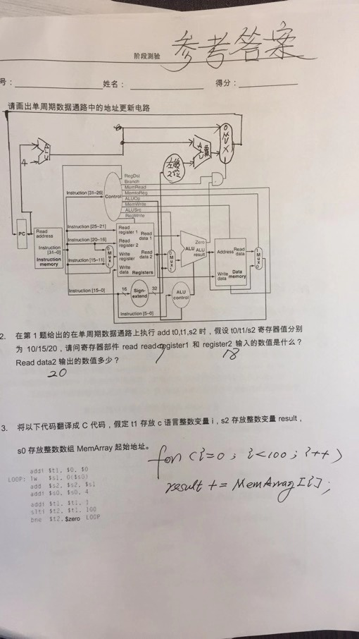

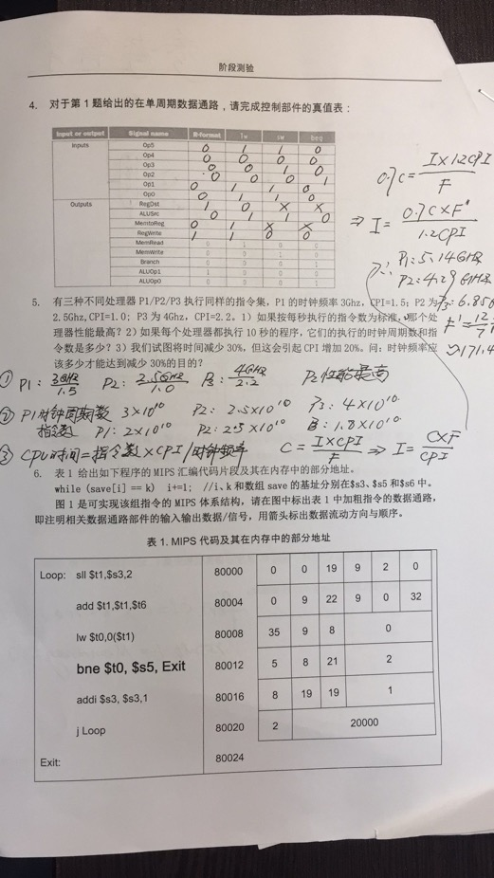

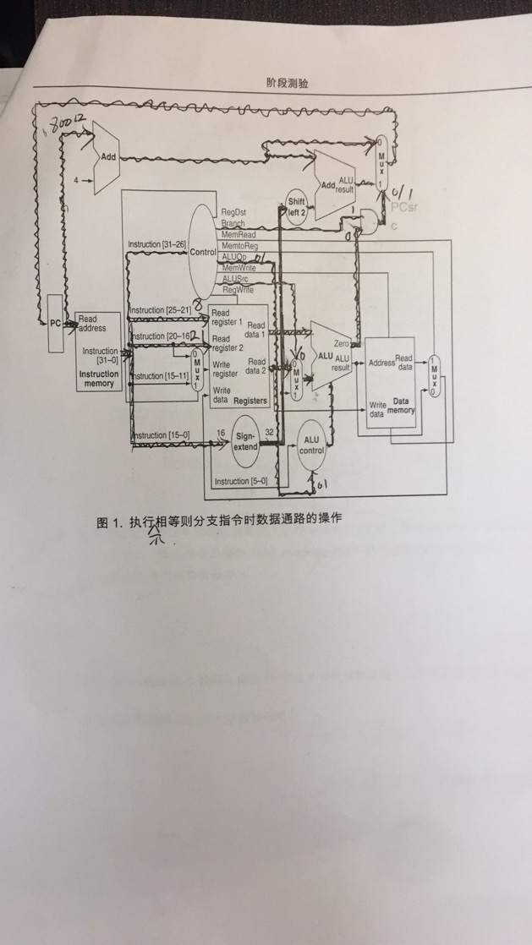

7 请写出实现以下C语言代码所需的MIPS指令序列

int i,b=0;

do { b=b+2;

i=i-1;

}while (i>0)

1. 画出流水化后，控制信号的在流水线寄存器中逐级传递的示意图

9下面是一段MIPS指令序列：  
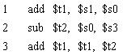  
假定在一个采用“取指、译码/取数、执行、访存、写回”的五段流水线处理器中执行上述指令序列，请回答下列问题：

1. 以上指令序列中，哪些指令之间发生数据相关？

1和3，2和3之间发生数据相关

1. 不采用“旁路/前推”技术的话，需要在何处、加入几条nop指令才能使这段指令序列的执行避免数据冒险？

不采用“旁路/前推”技术的话，需要在2和3之间插入2条nop指令才能避免数据冒险

（3）如果采用“旁路/前推”技术，是否可以完全解决数据冒险？不行的话，需要在何处、加入几条nop指令才能使这段指令序列的执行避免数据冒险？

如果采用“旁路/前推”技术，可以完全解决数据冒险

1. 对于虚地址13048，如果页的大小是2KB，那么请问相应的虚页号和页内偏移各自是什么？

6/760 11001011111000

1. 如果上述的虚页映射到12号物理页，请问其物理地址是什么？

25336 110001011111000

1. 如果访问2中的物理地址时，离CPU最近的一级cache容量为64KB，cache块的大小是16个字节，请给出该物理地址的字地址、块地址、块内偏移。

25336 6334 （1583）110001011111000

1. 如果3的cache是按照直接映射方式组织的，请问2中的物理地址所对应的tag/index所占物理地址的哪些位？具体数值是多少? 这个地址所在的内存块可以映射到cache的哪些块中？

4-15 16-31 字节地址000000110001011111000 1583

1. 如果3的cache是按照2路组项链的方式组织，请问2中的物理地址所对应的tag/index所占物理地址的哪些位？具体数值是多少? 这个地址所在的内存块可以映射到cache的哪些块中？

4-14 15-31 000000110001011111000 1583

1. 如果3的cache是按照全相联的方式组织，请问2中的物理地址对应的tag是多少？ 这个地址所在的内存块可以映射到cache的哪些块中？

000000110001011111000 任意一块

1. 对于4个块的cache，如果采用2路组相联方式，并假定刚开始cache没有有效数据，当访问0，1，2，3，3，6，7，6，7，0，1块时，请问此时命中率是多少？

|  |  |  |  |  |  |  |
| --- | --- | --- | --- | --- | --- | --- |
| Block address | Cache index | Hit/miss | Cache content after access | | | |
| Set 0 | | Set 1 | |
| 0 | 0 | miss | 0 |  |  |  |
| 1 | 1 | miss | 0 |  | 1 |  |
| 2 | 0 | miss | 0 | 2 | 1 |  |
| 3 | 1 | miss | 0 | 2 | 1 | 3 |
| 3 | 1 | hit | 0 | 2 | 1 | 3 |
| 6 | 0 | miss | 6 | 2 | 1 | 3 |
| 7 | 1 | miss | 6 | 2 | 7 | 3 |
| 6 | 0 | hit | 6 | 2 | 7 | 3 |
| 7 | 1 | hit | 6 | 2 | 7 | 3 |
| 0 | 0 | miss | 6 | 0 | 7 | 3 |
| 1 | 1 | miss | 6 | 0 | 7 | 1 |

1. 如果有一个处理器的理想CPI=1，结构设计师正在为它选择存储部件，方案1: I-cache 缺失率2.2% D-cache缺失率3.9%，缺失代价100个时钟周期；方案2 I-cache缺失率2.6% D-cache缺失率3.6%，缺失代价85个时钟周期。目标程序中访问内存的指令占38%。请问选择哪个方案会获得更好的性能？

CPI1=1+2.2%*100+3.9%*38%*100=1+2.2+1.482=4.682

CPI2=1+2.6%*85+3.6%*38%*85=1+2.21+1.163=4.373

故选方案2

1. 如果处理器中$t0=4100、$t1=200当程序发出lw $t1,100($t0)指令时，程序访问的物理内存是那个单元？假设此时页表（页的大小为4KB）的部分内容如下

|  |  |
| --- | --- |
| **有效位** | **物理页/硬盘上** |
| **1** | 5 |
| **1** | 2 |
| **0** | 硬盘 |
| **1** | 6 |

该指令访问的编程地址（虚地址）是4100+100=4200， 4200=4096+104得出该地址对应于1号虚页、页内偏移104，经页表转换后为2号物理页，则物理地址为2*4096+104=8296

1. 如果发出lw $t1,5000($t0)指令时，会发生什么事情？处理完成后页表状态有什么变化？假设空闲物理页从20号开始使用。

此时访问9100地址，对应于2号虚页，查看页表可知有效位为0，发生缺页，从磁盘取入数据后填充到20号物理页，此时对应的页表项从“0-磁盘”变为“1-20”。